 | 

2nde Année IUT Informatique
Université UMII
Année 2006-2007

Rapport de Projet Tuteuré
Logiciel de dictées
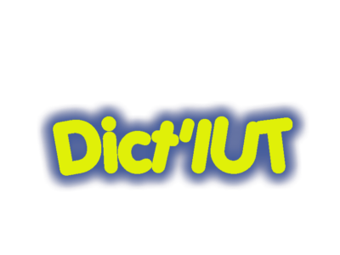
Tuteurs:
Monsieur GARCIA
Monsieur CHAPELLIER

Etudiants:
TRENZA Marion
MIGUET Philippe

Projet Tuteuré
Logiciel de dictées
Remerciements

Nous tenons à remercier nos tuteurs, Monsieur Chapellier et Monsieur Garcia pour nous avoir guidés dans la réalisation de ce projet. Les rendez-vous hebdomadaires avec ceux-ci nous ont permis de travailler de façon continue tout au long de ces quatre mois, sans perdre de temps.

Nous remercions également les personnes qui ont testé notre logiciel afin d’en détecter les défauts et qui nous ont aidés à l’améliorer et tout particulièrement Guillaume pour nous avoir enregistrés les premières dictées.

Un grand merci également aux autres étudiants de seconde année de l'IUT informatique qui nous ont donnés des conseils lorsque nous en avions besoin.

Sommaire

1. Présentation du projet 8
1.1. Mise en place du sujet par les tuteurs 8
1.2. Objectifs de l'application 8
1.3. Cahier des charges 9
1.4. Diagramme des classes 14
2. Réalisation 15
2.1. Module 1: Les objets utilisés pour représenter une dictée 15
2.2. Module 2 : Corriger une dictée 15
2.3. Module 3 : Interface graphique 24
2.4. Module 4 : Lecteur / enregistreur Audio 29
2.5. Module 5 : Gestion des fichiers 30
2.6. Finitions 33
3. Résultats 34
3.1. Limites 34
3.2. Ce qui fonctionne 34
3.3. Améliorations possibles 34
4. Conduite de Projet 36
5. Discussions 37
6. Conclusion 37

Glossaire

Application: Les applications sont les outils qui nous permettent de tout faire sur un ordinateur. Les traitements de texte, les tableurs, les navigateurs Web sont des applications.

Attribut: C'est une variable appartenant et déterminant une classe.

Barre d’outils: barre apparaissant souvent dans les programmes tournant sous Windows, permet un accès rapide aux principales fonctions du logiciel.

Base de donnée: Désigne la structure permettant de sauvegarder des données sur l'ordinateur telles que les dictées, les notes, les prénoms des enfants.

Classe: Regroupement de méthodes et attributs dans le but de répondre à un problème.

Eclipse: Logiciel de programmation Java.

Identifiant: mot permettant l'identification d'un enfant.

Indice: Variable de type entier désignant le numéro de l'emplacement.

Interface: On parle d'interface en faisant référence aux fenêtres que l'utilisateur voit.

Java: Le langage reprend en grande partie la syntaxe du langage C++, très utilisé par les informaticiens. Néanmoins, Java a été épuré des concepts les plus subtils du C++ et à la fois les plus déroutants. Les concepteurs ont privilégié l'approche orientée objet de sorte qu'en Java, tout est objet à l'exception des types primitifs (nombres entiers, nombres à virgule flottante, etc.).

Ligne: Line dans le langage Java. C'est une classe Java déjà existante permettant d'écouter un son ou d'enregistrer un son sur l'ordinateur quand elle est utilisée dans une méthode. Il existe plusieurs sortes de Ligne, et nous en utilisons deux: sourceDateLine (lecture) et targetDataLine (enregistrement).

Méthode: Ensemble d'instructions exécutées les unes à la suite des autres dans le but de résoudre un problème.

Notepad++: Logiciel de traitement de texte ressemblant au notepad de windows.

Objecteering: Logiciel permettant deproduire des diagrammes d'analyse (UML).

Programme: Synonyme de logiciel, ou désigne l'ensemble de l'application Java.

Système: Référence au système Windows

UML: Méthode d'analyse.

Variable: Case mémoire stockant une donnée pouvant varier au cours de l'exécution d'un programme (par opposition aux constantes). Il existe des variables de types différents (String, Booleen, entier, réel, etc.) qui ne stockent pas les même données.
Introduction

Le travail présenté dans ce rapport a été réalisé dans le cadre des projets tuteurés de l'IUT informatique de Montpellier par deux étudiants de seconde année, Marion TRENZA et Philippe MIGUET. Ce projet a été conçu entre les mois d'octobre 2006 et de février 2007 sous la direction des tuteurs Monsieur GARCIA et Monsieur CHAPELLIER. Il a pour but de mettre en pratique les connaissances acquises dans les enseignements d'informatique de l'IUT.

Nous avons choisi ce sujet pour différentes raisons. Le logiciel à caractère éducatif nous a d'abord intéressés. Donner à des enfants la possibilité de travailler sur ordinateur est un avantage autant pour les parents qui peuvent surveiller le travail effectué, que pour l'enfant qui peut travailler à son rythme. De plus, les principaux programmes de dictées sont des logiciels payants, les gratuiciels sont rares et présentent un esprit plus divertissant qu'éducatif. Enfin, le programme est développé en langage Java. Ceci nous a également encouragés dans notre choix, car ce langage de programmation est celui appris en seconde année d'IUT et cela nous a permis d'approfondir nos connaissances.

Ce rapport de projet a été constitué dans le but de présenter le travail effectué.
Dans une première partie, nous présenterons plus en détail notre projet. Puis, nous expliquerons les différentes étapes de sa réalisation. Nous observerons alors les résultats obtenus et finirons par examiner de façon critique notre projet.

Présentation du projet

Mise en place du sujet par les tuteurs
Titre: Logiciel de dictées

Présentation : L'application à développer aura comme objectif de faire des dictées à des enfants. A partir d'un texte donné à l'ordinateur, un synthétiseur de voix dictera ce texte qui sera saisi par un enfant. A la fin de la lecture, le programme devra analyser ce qui a été tapé et signaler les fautes d'orthographe.

Objectifs de l'application
L'objectif de ce projet est de réaliser un programme accessible autant par des enfants que par des adultes, car même si son principal utilisateur sera un enfant, la gestion des dictées sera faite par un administrateur qui sera un adulte.
L'application devra être constituée de deux parties.
La première, réservée à l'administrateur, lui permettra de gérer les dictées, c'est à dire, en rajouter, en supprimer ou en modifier (dans le cas où une dictée aurait été mal saisie), et de gérer les utilisateurs. En effet, nous admettons qu'il est possible que ce logiciel serve à plusieurs enfants sur un même ordinateur, ces enfants seront reconnaissables grâce à un identifiant, qui sera leur prénom. L'ajout et la suppression d'identifiants sera donc effectué dans la partie réservé à l'administrateur. Il est évident que cette partie de l'application sera protégée par un mot de passe, afin d'éviter aux utilisateurs enfants d'y avoir accès et de modifier les données.
La seconde partie, accessible par les enfants, leur donnera la possibilité de choisir une dictée. Après avoir sélectionné son identifiant, l'enfant se verra invité à choisir une dictée. Toutes les dictées seront classées par thèmes (noms propres, futur, passé simple...). Le texte sera dicté par un synthétiseur de voix qui interprétera le texte, saisi au par avant par l'administrateur, dans le fichier approprié. Un champ de saisi permettra à l'enfant d'écrire la dictée. A tout moment, l'enfant pourra, grâce à la présence de boutons, maitriser la lecture (pause, lecture, retour arrière, avance rapide). Une fois la saisie terminée, l'enfant pourra choisir entre deux options. S'il clique sur le bouton « Colorer les fautes », les mots mal orthographiés seront distingués des autres par une coloration rouge. L'enfant pourra alors tenter de se corriger seul. Cette option pourra être à nouveau choisie tant que l'enfant ne souhaite pas arrêter. S'il n'arrive pas à corriger toutes ses erreurs ou qu'il veut directement voir la correction, l'enfant n'aura qu'à cliquer sur le bouton « Correction totale ». Il verra alors ses erreurs distinguées comme précédemment avec en plus, le texte bien saisi, ce qui lui permettra de voir la correction de ses erreurs. Un message lui donnera en même temps le nombre d'erreurs total pour cette dictée. Le score est alors enregistré en mémoire et sera consultable par la suite.

Cahier des charges
Cible:
Ce logiciel de dictée Dict'IUT est, avant tout, destiné à des enfant élèves au CM1, mais il peut être en réalité adapté à n'importe quel niveau, à partir du moment où l'administrateur insère de nouvelles dictées avec des difficultés plus ou moins importantes. Cette application peut être utilisée dans le cadre familial et dans le milieu scolaire.

Existant:
Avant de nous lancer dans la réalisation de cette application, nous avons fait des recherches afin de trouver d'éventuels logiciels semblables. Nos recherches ne nous ont pas menés très loin. Il semblerai qu'il n'en existe que très peu.
Nous en avons cependant retenu quelques uns:

AquaDictées:
Points forts: Les animations sont très bien réalisées et très bien adapté à un jeune public. Les différents exercices sont nombreux et attractifs. Tout comme les jeux-cadeaux accessible après un exercice. Cette idée doit être stimulante pour les utilisateurs.
Points faibles: L'interface graphique de ce programme est trop lourde, il y a trop d'images, pas assez d'espace entre les composants, et la musique incessante est stressante.

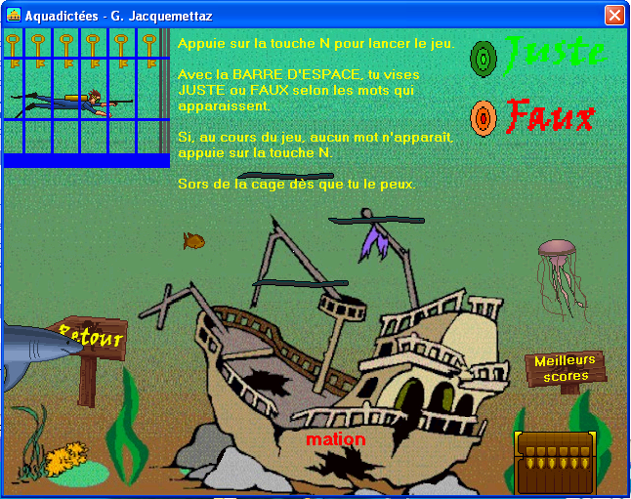

Le site TV5.org:
Ce site propose de tester son orthographe en faisant une dictée de Bernard Pivot.
Points forts: Le design qui a été fait par des professionnel. L'arrière plan est une feuille de papier à carreaux, une gomme sert de bouton... Cependant, il n'est pas adapté au même public que notre projet. Celui-ci est consacré aux adolescents et adultes.
Le systeme de correction est très au point. L'affichage de la correction ressemble beaucoup à ce que nous imaginons pour le notre.
Points faibles: Le système de lecture qui pourrait être plus pratique s'il était fait avec des boutons plutôt qu'une liste déroulante.

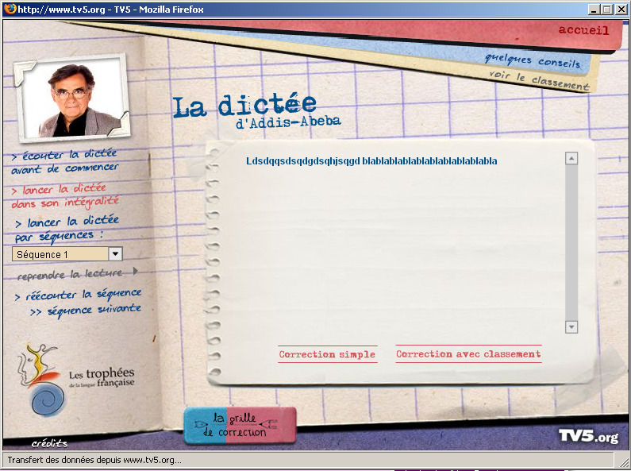

Diagramme des cas d’utilisations :
Le diagramme UML ci-dessous résume les fonctionnalités de l'application.
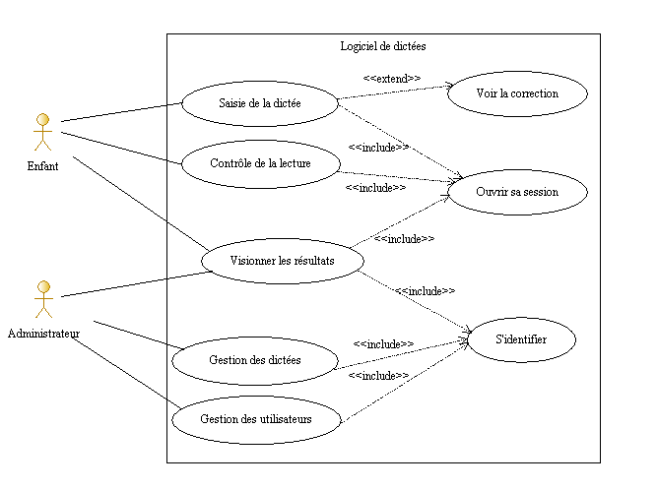

Une piste graphique ...
Nous souhaitons réaliser une interface très simple d'utilisation, colorée afin qu'elle soit attirante vis à vis des enfants, et à la fois légère et aérée afin de donner une ambiance calme qui soit favorable au travail. L'insertion d'images est prévue, mais celle-ci doit se faire dans la même idée de légèreté, ce qui veut dire qu'il est exclu de placer plusieurs images dans une même fenêtre. De plus, toutes les images devront être en rapport avec l'école et le travail scolaire ( cahiers, stylos, crayons, papier...).

Dérrière, les premières ébauches de notre interface graphique.

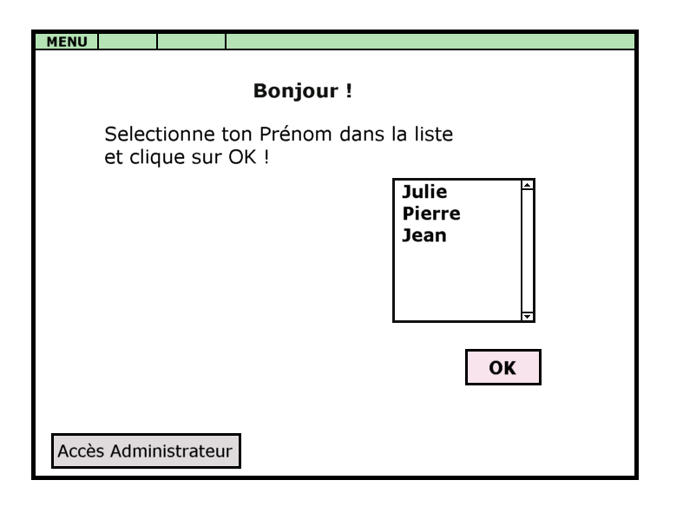 | Les enfants, devront sélectionner leur prénom et cliquer sur le bouton « OK ».  Quant à l'administrateur, il pourra avoir accès à l'espace admin s'il clique sur le bouton « Accès Administrateur ».
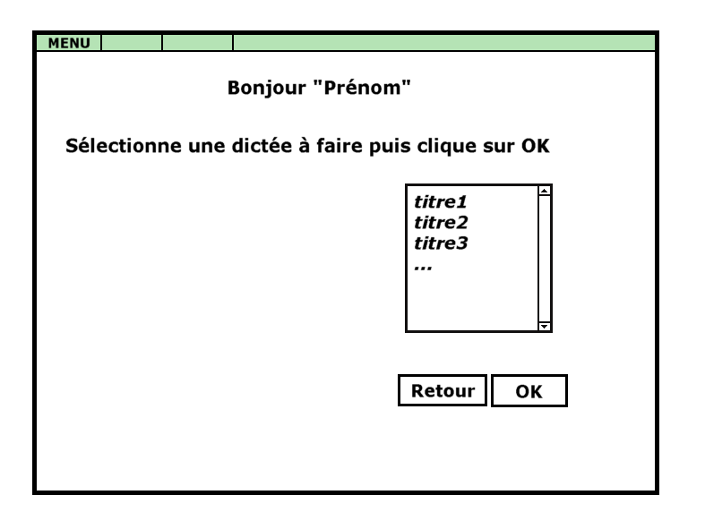 | Une fois identifié, l'enfant est invité à choisir sa dictée.
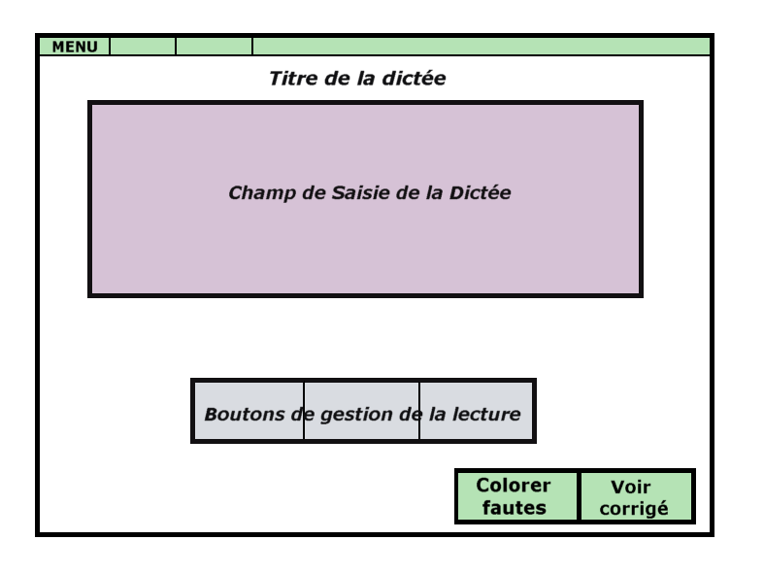 | Un grand champ de saisie permet à l'enfant de taper sa dictée. Il a alors accès aux boutons de contrôle de la lecture, c'est à dire, pause, lecture, stop.  Une fois la dictée saisie, il peut soit accéder directement à la correction ou alors colorer les mots qui contiennent des erreurs en rouge, afin de tenter de les corriger lui même.
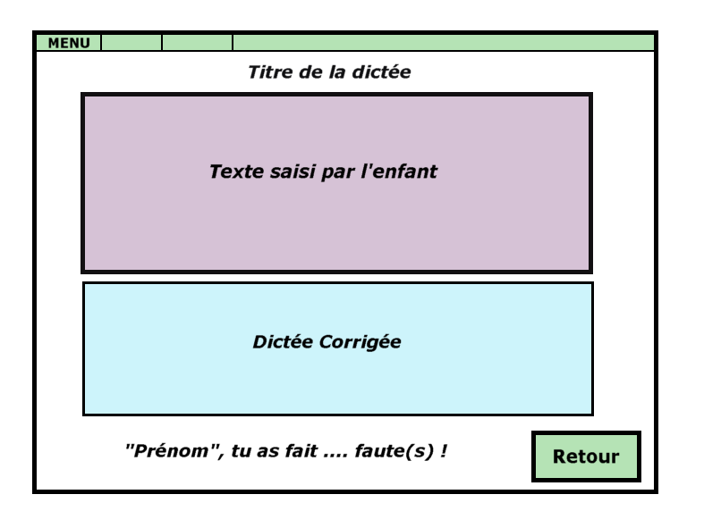 | Une fois qu'il a cliqué sur « Voir corrigé», l'enfant voit le texte qu'il a écrit, avec les mots faux en rouge et dans un champs au dessous, la dictée corrigée ainsi que le nombre de fautes qu'il a fait.  Le bouton « retour » lui permet de revenir à l'écran où se trouve la liste des dictées.
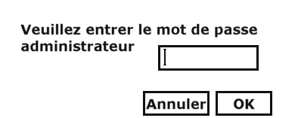 | Si l'on clique sur le bouton « administrateur » de l'écran d'accueil, une fenêtre apparaît, demandant un mot de passe, afin d'empêcher les enfant d'y avoir accès.  Ce mot de passe pourra être modifié par l'administrateur, tout comme les dictées.
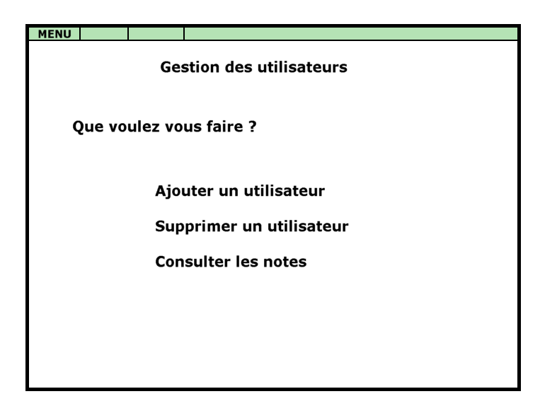 | Une fois le mot de passe saisi, l'administrateur pourra avoir accès aux options de gestion des utilisateurs.
Outils & Langages utilisés:
Nous avons choisi d'utiliser le langage de programmation orienté objets JAVA, car c'est le langage étudié en seconde année, cela nous permettra donc d'approfondir nos connaissances dans ce domaine et de progresser. De plus, ce langage permet de faire de la programmation en graphique, ce qui est indispensable pour notre projet.
La programmation sera faite sous l'environnement Eclipse 3.1, car il facilite, selon nous, la recherche des erreurs, la compilation et l'execution. De plus, la disposition de ses fenêtres et boutons en fait de lui un logiciel très agréable d'utilisation.

L'analyse sera faite en UML, sous les logiciels Objecteering et Eclipse 3.1. Objecteering car il est très complet, mais nous ne le connaissons pas suffisamment pour savoir contourner ses erreurs, donc nous preferons dans certains cas utiliser Eclipse.

Nous utiliserons également une base de données afin d'enregistrer les différents enfants-utilisateurs, les dictées et les notes attribuées aux enfants.

La dictée enregistrée par l'administrateur sera dictée par un synthétiseur de voix, libre de droit.

Diagramme des classes
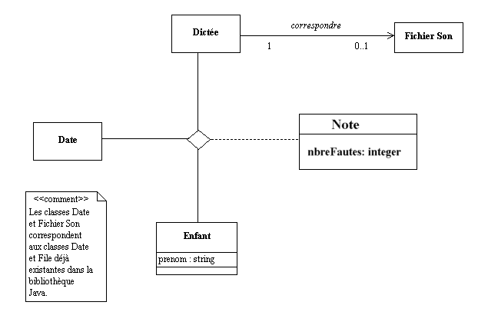

Réalisation
Nous avons divisé la réalisation de l'application en six modules afin de faire une réalisation par palier:
- Les objets utilisés pour représenter une dictée
- Corriger une dictée
- Interface graphique
- Lecteur/ enregistreur audio
- Gestion des fichiers
- Finitions

Module 1: Les objets utilisés pour représenter une dictée
Avant de commencer à coder, il est important de bien définir les objets que nous allons utiliser. Puisque nous avons décidé de commencer par le module de correction, il nous faut donc définir comment représenter une dictée, une phrase, un mot...

Nous avons adopté la forme résumée dans le tableau ci-dessous:
Elément | Classe | Attributs
Dictée | Dictee | List<Phrase>
 |  | String titre
Phrase | Phrase | List<Mot>
Mot | Mot | String word
 |  | Boolean juste
 |  | Int copain

On comprend facilement notre choix pour la dictée et la phrase:
Une dictée est en réalité un ensemble de phrases et un titre, nous l'avons donc représentée par une liste de Phrase, ainsi qu'un String. Une phrase est un ensemble de mots que nous avons représenté par une liste de Mot.
En ce qui concerne le type Mot, notre choix initial était simplement un String, mais cela ne nous a pas suffit lorsque nous avons implémenté le module de correction. Nous expliquerons plus précisément le rôle du booléen et de l'entier qui sont des attributs de Mot
dans le module correction.

Module 2 : Corriger une dictée
Ce module intervient à partir du moment où, une fois la dictée saisie, l'enfant clique sur le bouton « Colorer les fautes » ou le bouton « Correction totale ». Le programme doit alors analyser le texte entré par l'enfant et le comparer au texte initial afin d'en détecter les erreurs.

La véritable question que le programme se pose est, pour chaque mot saisi par l'enfant, « Ce mot correspond t-il à un mot de la dictée saisie par l'administrateur? ». C'est ici qu'entre en jeu l'attribut « copain » du type Mot.

Observons l'exemple:
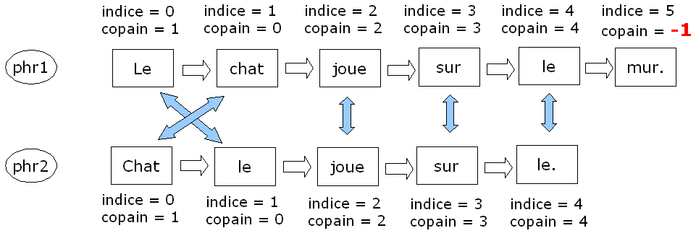
Le problème revient en fait à associer chaque mot saisi par l'enfant à un mot du texte initial afin de les comparer.
phr1 est la phrase saisie par l'administrateur, donc correcte et phr2 est la phrase correspondante, écrite par l'enfant. Les deux phrases sont analysées par des méthodes de correction afin d'associer chacun de leurs mots entre eux. Prenons par exemple le mot « le » de phr1, indicé 1. Ce mot a comme valeur de son attribut copain, la valeur 2. Ceci signifie que l'analyse a déduit que ce mot était associé avec le mot d'indice 2 de phr2. Réciproquement, nous pouvons voir que le mot d'indice 2 de phr2 a l'attribut copain égal à 1. Tous les mots sont ainsi associés à d'autres. Mais il arrive que des mots soient manquant ou de trop. Dans ce cas là, on affecte copain de la valeur -1, ce qui signifie que ce mot là n'a pas de mot associé à lui dans l'autre phrase, comme on peut le voir avec le mot indicé5 de phr1.

Vient ensuite le moment de vérifier l'orthographe de chaque mot. Un mot est considéré comme étant juste s'il est bien orthographié. Cette valeur est représentée par le booléen juste du type Mot. Si un mot dans la phrase a une valeur pour copain égale à -1, juste est automatiquement affecté de false, dans le cas contraire, les deux mots sont comparés par l'algorithme présenté sur la page suivante, afin de déterminer si le mot saisi par l'enfant est bien écrit.

L'algorithme de correction des objets de type Mot
Faux
Vrai
*
private static boolean nbLettres (String mot1, String mot2)
retourne vrai si le nombre de lettres de mot2 est égal
au nombre de lettres de mot1 +/- 50%
private static boolean compareLettres (String mot1, String mot2 )
Retourne Vrai si le mot est bien orthographié
A:

Vrai
Vrai
Faux
Vrai
Faux
*
* :
Plusieurs cas possibles:
- C'est le bon mot mais contenant
beaucoup de fautes
- Ce n'est pas le bon mot
>> il faut traiter ce problème au
niveau de la phrase
Le mot est bien orthographié.
Juste est affecté de false
copain est affecté de la valeur
de l'indice du mot correspondant.
C'est donc le bon mot mal
orthographié.
Juste est affecté de false.
Copain est affecté de la valeur
de l'indice du mot correspondant.
public static boolean bonMot(String mot1, String mot2)
retourne vrai si le mot a retourné vrai dans une des méthodes suivantes:
lettreInseree( ), lettreManquante( ), lettreRemplacee( ).
private static int cptLD(String str1, String str2)
retourne vrai si la distance de Levenstein de str1 et str2 est inférieure
a la longueur de str1.
Faux
B:
C:
D:
E:
F:
G:
Voilà comment se déroule la correction d'un mot. Mais ce que l'enfant saisit au clavier est un ensemble de phrases de type Dictee. Nous allons donc voir quel mécanisme intervient entre la saisie du texte par l'enfant et l'attribution du booléen juste et de l'entier copain à chaque mot.

Passage d'un String à un ensemble de phrases ( de type Dictee).
Au départ, une dictée est enregistrée dans fichier texte, que l'on récupère sous forme de String. On définit ensuite un objet de type StringTokenizer. Ce type permet de découper un String en plusieurs grâce à des délimiteurs que l'on doit spécifier. Nous avons choisit ici comme délimiteurs les caractères suivants: . ? ... !
Ces caractères sont bien des délimiteurs de phrases. Autrement dit cet objet StringTokenizer va nous permettre de découper la dictée en phrases. Il ne reste ensuite qu'à créer une liste de toutes ces objets de type Phrase pour obtenir un objet de type Dictee.
Il faut à présent découper chaque phrase en mots.

Passage d'une phrase à une liste de mots
De la même façon que l'on a créé une liste d'objet de type Phrase à partir d'un String en donnant des délimiteurs, on peut créer une liste de Mot. On utilise donc aussi un objet de type StringTokenizer, en lui donnant comme délimiteur le caractère « espace ». On coupe alors la phrase en mots, que l'on insère au fur et à mesure dans une liste. On obtient au final une liste d'objets de type Mot.

Correction au niveau d'une phrase.
On lance donc la correction au niveau de la phrase en appelant la méthode public static void trouverErreur(Phrase p1, Phrase p2) de la classe Phrase.

Regardons l'exemple ci-dessous pour essayer de comprendre comment fonctionne cette méthode:
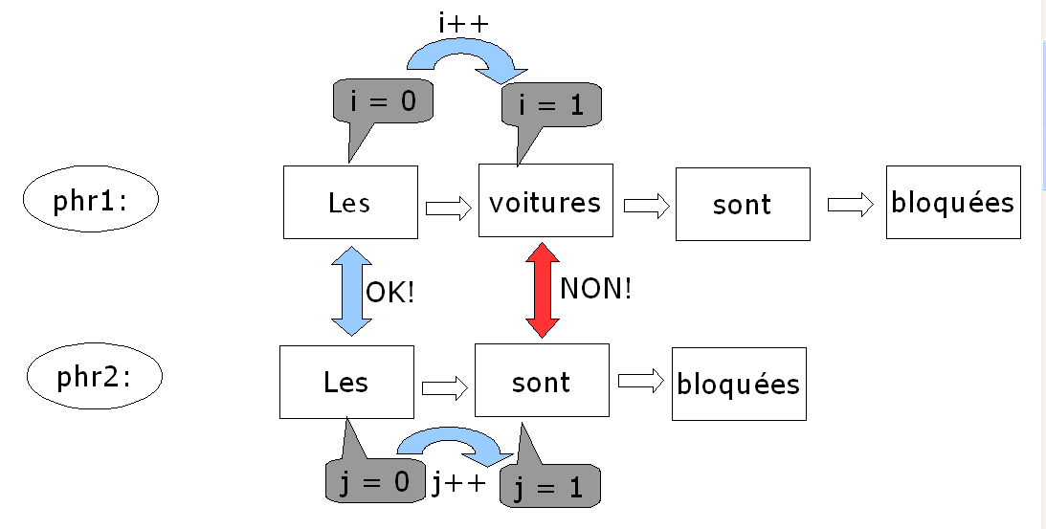

La méthode envoi le premier mot des deux phrases dans le systeme de correction de Mot vu précédemment. Elle associe ces deux mots comme étant « copain ». On passe donc au second mot de chaque phrase. Ces deux mots ne sont pas identifiés comme étant liés, on va tenter de trouver un Mot dans phr1 qui pourrait être associé au Mot « sont ». Pour cela on incrémente l'indice i. On pourra l'incrémenter au maximum trois fois. Ce choix est purement arbitraire, nous avons décidé qu'un oublie de trois mots est encore possible, mais au delà, le système considèrera le mot « sont » comme étant relié à aucun Mot de phr1, son entier « copain » sera alors affecté de la valeur -1.
Voyons donc la suite de cet exemple:
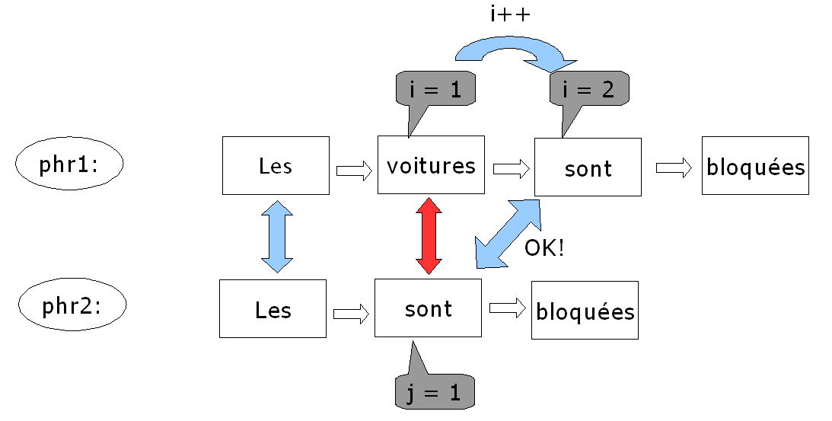
En incrémentant i, on arrive à faire correspondre le Mot « sont » de phr2 avec un autre Mot de phr1. On leur affecte donc la valeur de l'indice correspondant dans leur variable « copain ».

A l'étape suivante, on incrémente i et j, et l'on obtient deux Mot que le mécanisme de correction de Mot va faire correspondre, comme on peut le voir ci-dessous:

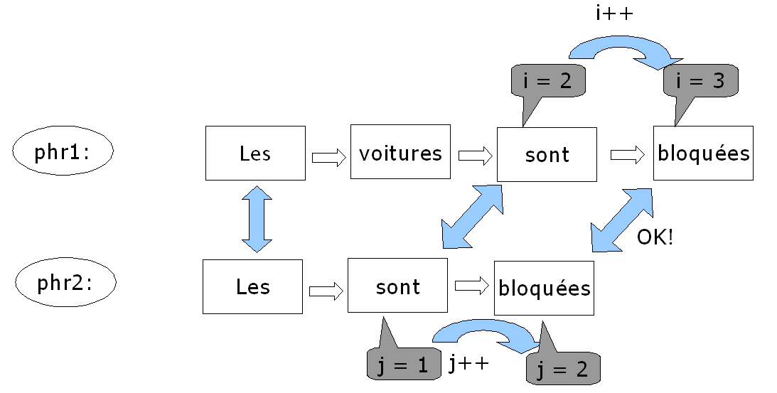
Nous avons ici réussi à faire correspondre tous les objets de type Mot de phr2 à des objets de type Mot de phr1. Cependant, l'inverse n'est pas vrai. Le mot « voitures » de phr1 n'a été relié à aucun mot de phr2. Ce mot est considéré comme étant oublié par l'enfant qui a écrit phr2. Comme les variables « copain » de tous les mots sont au départ initialisées à -1, cela ne pose pas de problème.

Correction au niveau d'un ensemble de phrases.
Nous avons écarté l'idée de faire correspondre les phrases entre elles par le même mécanisme que pour les mots. Car nous estimons que l'oubli d'une phrase par l'enfant est une erreur quasi-impossible. De plus, s'il s'avérait que l'enfant oubli un délimiteur de phrase, il pourrait facilement s'en apercevoir en relisant son texte car lorsque l'on dicte un texte à des enfants, nous leurs indiquons la ponctuation.
Tous les problèmes de ce type entraînent donc la génération d'une erreur qui affiche dans une boîte de dialogue le message : « Vous avez fait trop d'erreurs », et bloque la correction.

Les phrases sont donc reliées par leur indice de position dans le texte (la première avec la première, la seconde avec la seconde...).

Pour lancer la procédure de correction d'une dictée entière, on fait appel à deux méthodes sur chaque couple de phrases. La premiere, public static void trouverErreur(Phrase p1, Phrase p2) de la classe Phrase, est celle décrite précédemment, elle cherche au niveau de la phrase à relier les mots entre-eux, et au niveau des mots à dire s'ils sont bien ou mal écrits.
Cette méthode était celle que nous avions prévu de faire au départ, lorsque nous avions imaginé l'algorithme de correction sur papier. Cependant, elle n'était pas suffisemment précise pour corriger l'ensemble des fautes.
Prenons par exemple les phrases suivantes:

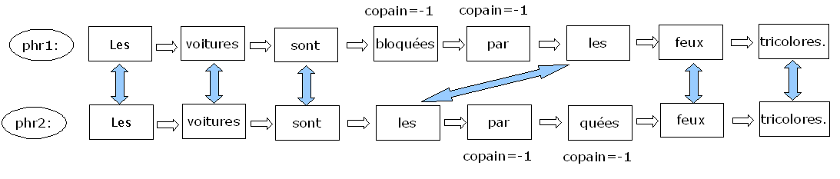
Lorsque l'on arrive au mot « Les » de phr2 indicé par 3, on le relie avec le mot « les » de phr1 indicé de 5. Par la suite, le programme incrémente ces deux indice et oublie donc les deux mots précédant « les » de phr1. Il n'arrive donc pas à associer « par » et « quées » de phr2 et fini correctement les deux derniers mots.

Nous avons donc mis en place un second algorithme qui est venu s'ajouter à la suite du premier. Cet algorithme est lancé par la méthode: public static void SousChaine(Dictee e1, Dictee e2).
Voyons comment elle agit:
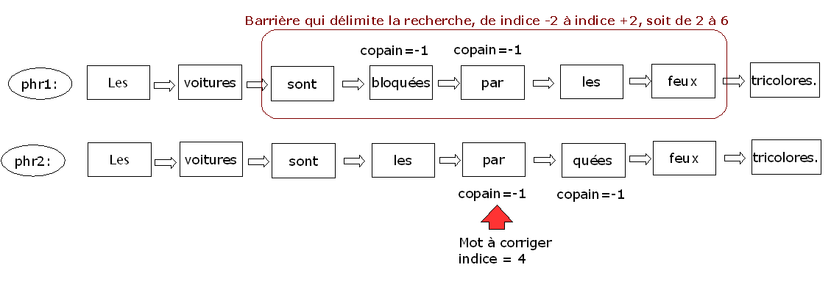
Cette méthode prend chaque couple de phrases de phr1 et phr2. Pour chaque couple, elle cherche dans phr2 (phrase écrite par l'enfant) s'il y a des mots qui ne sont reliés à aucun mot de phr1 (s'il y a des mots qui n'ont pas de « copain»).
Elle définit ensuite des barrières sur les indices entre lesquelles il serait possible de trouver dans phr1 un mot qui pourrait être relié à notre mot de phr2 qui a son attribut copain égal à -1. Nous avons choisi que ces barrières iraient de (indice du mot en cours)-2 à (indice du mot en cours)+2.
Dans l'exemple ci-dessus, cette barrière va de 2 à 6.

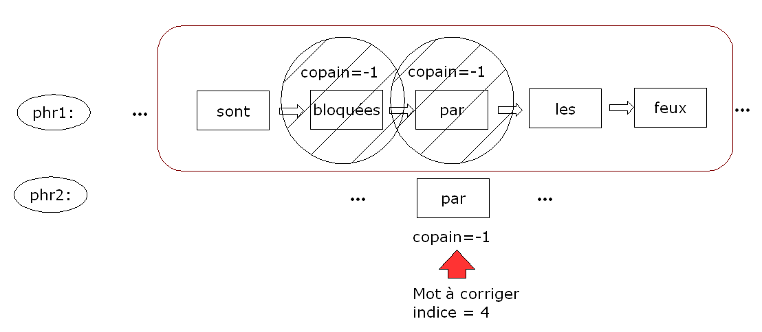
Dans cette zone, on recherche alors si phr1 contient des mots dont la valeur de leur variable « copain » est -1. Dans l'exemple ci-dessus, on trouve deux mots: « bloquées » et « par ». Une méthode sousChaine( ) de la classe Mot va déterminer si le mot « par » de phr2 est une sous-chaîne des mots « bloquées » ou « par » de phr1. Bien sûr, elle repèrera que « par » de phr1 et « par » de phr2 doivent être reliés et leur affectera la bonne valeur dans leur variable « copain ».

Un second mot avait son attribut « copain » égal à -1 dans phr2 : « quées ». Le même mécanisme pourrait déterminer que le mot « quées » est une sous-chaîne du mot « bloquées ». Ainsi, tous les mots seraient bien reliés entre eux.

Comment représenter sur l'écran la correction?
Lorsqu'on affiche la correction à l'enfant, on affiche en fait son texte que l'enfant a préalablement saisi, en prenant soin de colorer tous les mots mal orthographiés ainsi que les mots qui ont été ajoutés à la dictée, en rouge. Il faut ensuite représenter les mots oubliés par l'enfant. A l'emplacement prévu pour ces mots là, on ajoute une croix rouge: X.

L'affichage fait en fait intervenir un troisième ensemble de phrases. Nous avions pour l'instant
e1 qui est la dictée saisie par l'administrateur et e2 qui est la dictée saisie par l'enfant et qui contient donc des erreurs à corriger. Le nouvel ensemble de phrases e3 est le même que e2 avec en plus des mots qui ne sont rien d'autre que des croix rouge.

Voyons comment nous avons créé e3.
Lorsque l'évènement correction est déclanché, nous avons vu qu'il y a deux algorithmes qui sont mis en routes: celui qui corrige les phrases et celui qui cherche les sous-chaînes. En réalité, un troisième algorithme se lance aussi. C'est la méthode public static Dictee chercherMotManquant(Dictee e1, Dictee e2) de Dictee. Elle crée un nouvel ensemble de phrases e3 et y insère les mots. A chaque fois que e1 contient un objet de type Mot dont l'attribut « copain » est égal à -1, cela signifie qu'il manque un mot dans e2. La méthode chercherCroix() place alors une croix à la place du mot manquant, ce nouveau Mot a pour attributs: « copain » = -1, « juste » = false.

Lors de l'affichage sur l'écran, on appelle chaque Mot de e3, on vérifie la valeur de son attribut « juste ». Si la valeur est false, on l'affiche en rouge, si la valeur est true, on l'affiche en noir.

Commentaires:
Le module de correction est celui qui nous a demandé le plus de temps, d'habileté, mais aussi d'imagination. Nous l'avons amélioré au fil du temps, cependant, de nouvelles méthodes pourront s'y ajouter par la suite pour rectifier certaines erreurs.
Notamment, le problème que pose un saut de ligne au milieu de la dictée ou un espace en trop après le point final. Ces petits détails peuvent empêcher la correction de se faire et sont très gênants.

Module 3 : Interface graphique
Le Logo:

Nous avons décidé de prendre des couleurs qui s'accordent avec les principales couleurs de l'interface graphique. La couleur de font étant le bleu, nous avons pris du jaune pour la couleur du logo afin d'égayer la fenêtre en l'éclaircissant. Le jaune choisi est vif, pour capter l'attention des enfants. La police est Porky's, nous l'avons téléchargé sur www.momscorner4kids.com, un site consacré aux polices pour enfants. Nous la trouvons très adaptée au contexte, car elle n'est pas excentrique comme le sont beaucoup de polices qui plaisent aux enfants, mais elle garde cependant l'esprit enfantin. Une ombre a été rajoutée pour donner du relief au texte.
Après de multiples idées, nous avons gardé Dict'IUT comme nom pour le logiciel. Nous voulions garder l'idée du projet, en montrant que cette application est le résultat d'un travail scolaire, d'où la fin « IUT », mais il était important qu'on comprenne dans le nom la fonction du logiciel à savoir faire des dictées. Il ne nous restait plus qu'à condenser les deux pour obtenir Dict'IUT.

La page d'accueil:

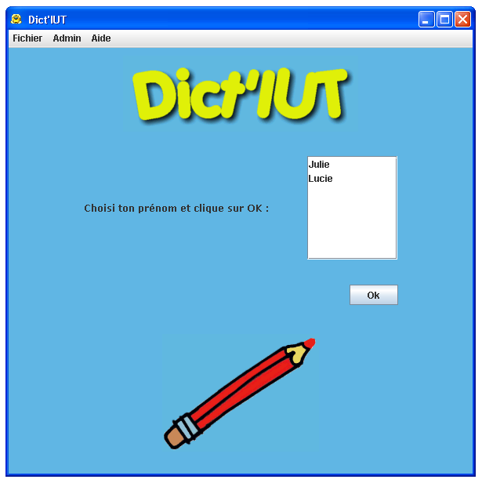
La seule fonction de la page d'accueil est de diriger chaque utilisateur vers sa session, à savoir pour les enfants leur espace personnel, et pour l'administrateur l'espace administrateur. Cependant, nous avons souhaité mettre en évidence le chemin des enfants et en retrait celui de l'administrateur pour éviter un maximum que les enfants tentent d'accéder dans l'espace admin. C'est pourquoi au milieu de la fenêtre, nous voyons les prénoms des enfants inscrits ainsi que les indications pour ouvrir leur session et que l'admin doit, pour s'identifier, aller chercher le bouton approprié dans le menu. Pour améliorer l'ergonomie, nous avons ajouté une image qui suit bien l'idée de la dictée et nos attentes en matière de couleurs.

Aspect général des fenêtres:
Toutes nos fenêtres suivent le même modèle: même jeu de couleurs, fond, écriture, taille. Elles ont toutes une icones en haut à gauche du titre de la fenêtre qui représente un « smiley » que nous voyons ci-dessous:
La barre de menu est aussi présente sur toutes les pages. Elle contient trois sous-menus : Fichier, Admin et Aide. Voici son arborescence:
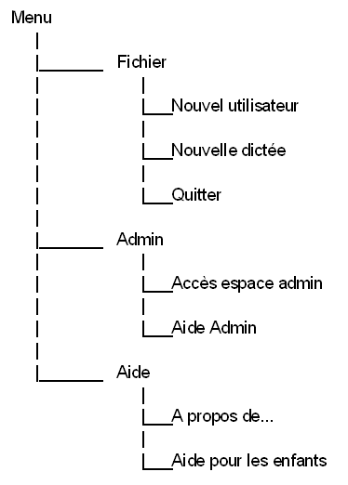

Fichier
Nouvel utilisateur: Retourne sur la page d'accueil
Nouvelle dictée: Retourne sur la page d'accueil de l'espace de l'enfant en cours
Quitter: Ferme l'application.

Le menu Fichier doit servir à revenir rapidement sur la fenêtre d'accueil de l'application, l'accueil de l'enfant et à quitter l'application.

Admin
Accès espace admin: permet d'ouvrir l'espace de l'administrateur, sous condition d'entrer le mot de passe.
Aide Admin: Ouvre un fichier d'aide à la gestion du logiciel sous format PDF.

Le menu Admin est une passerelle vers l'espace administrateur, discrète, pour ne pas que les enfants y ait accès, ainsi qu'une aide spéciale pour l'administrateur.

Aide
A propos de... : Informations sur l'application.
Aide pour les enfants: Ouvre un fichier d'aide destiné aux enfants sous format PDF.

Le menu aide contient deux rubriques qui n'ont aucun rapport l'une avec l'autre, c'est pourquoi nous avons nommé le fichier d'aide « Aide pour les enfants » afin que ceux-ci aillent cliquer dessus lorsqu'ils le verront, contrairement à la rubrique « A propos de... » qui ne les interressera pas.

La fenêtre de saisie et correction de la dictée:
Après avoir sélectionné la dictée qu'il désire faire, l'enfant voit s'ouvrir cette fenêtre:
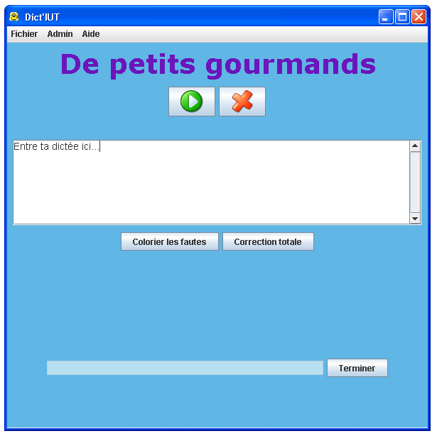
Il peut alors cliquer sur les boutons de lecture du texte qui sont situés en haut de la page et saisir la dictée dans la zone en dessous. Cette zone est un objet de type JTextArea, ce qui nous a permis de mettre la barre de défilement verticale afin d'éviter toute modification de l'aspect de la fenêtre si jamais la dictée venait a être trop longue. De plus, il est facile de récupérer le texte que l'enfant a saisi dans le JTextArea par la méthode getText().
Tout en bas de la page se trouve la zone où sera affiché le nombre de fautes et la note finale. Ceci est un JTextField qui a été paramétré pour être non éditable par la méthode setEditable(false).
Les deux boutons situés en haut de la fenêtre, sont directement reliés au lecteur audio pour permettre la lecture et l'arrêt de la dictée. Le bouton « Terminer » a été conçu au cas où l'enfant souhaite abandonner la dictée sans la finir. Il le dirige alors vers l'accueil de sa session. Les boutons au centre, appellent les deux types de correction: « Colorer fautes » et « Correction totale ».

Colorer les fautes:
Cette fonction sert à pointer les erreurs de l'enfant sans lui donner la correction, afin qu'il ait une chance de se corriger seul. Voici ce qu'il s'affiche:

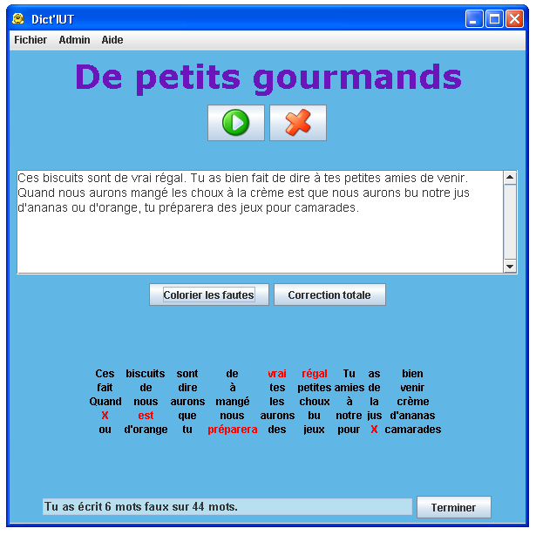
La zone de saisie de l'enfant reste intacte afin qu'il puisse se corriger sans perdre de temps à retrouver son texte. Mais la partie de la fenêtre qui était initialement vide affiche maintenant le texte coloré. Nous voulions au départ afficher ce texte dans un JTextArea que l'on aurait rendu non éditable, mais il nous a été difficile d'appliquer correctement les couleurs aux mots faux. Nous avons donc choisi de créer un panneau qui contient des JLabel. Chaque mot est un JLabel dont la couleur de la police est noire si l'attribut juste du Mot est a true, et rouge si cet attribut est à false. Par ailleur, la mise en place de ces JLabel a été possible grâce à un GridBagConstraints et un algorithme qui calcule la ligne et la colonne de chaque mot en fonction du précédent.
Nous pouvons apercevoir sur l'image que la JTextField destiné à recevoir le nombre de fautes à été actualisé. On indique ici à l'enfant son total de mots faux sur le nombre total de mots dans la dictée.

Correction totale:
Cette fonction sert à pointer les erreurs de l'enfant en lui donnant cette fois la correction, ainsi que sa note. Voici ce qu'il s'affiche:
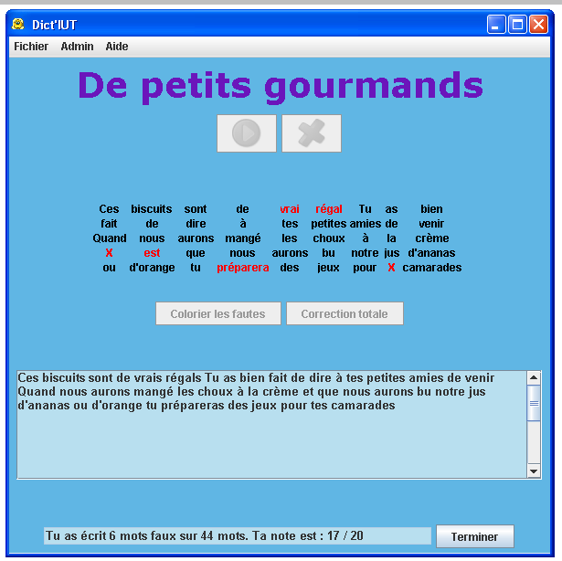

On peut remarquer que l'on retrouve le panneau de JLabel avec les mots faux colorés en rouge. Il se trouve cette fois à l'emplacement où l'enfant avait préalablement saisi la dictée. Nous retrouvons en dessous un JTextArea contenant la dictée telle qu'elle a été saisie par l'administrateur. Cette fois, le nombre de fautes est encore affiché, mais on retrouve en plus une note donnée sur vingt, qui est aussitôt enregistrée dans les fichiers de l'enfants.

Commentaires:
L'affichage du texte coloré nous a posé beaucoup de problèmes. Comme on peut le voir, les mots sont placés correctement, mais l'alignement reste médiocre car il faut imaginer que ces mots sont placés dans un tableau et que la taille des colonnes est ajustée à la taille du plus long mot de celle ci. Ce qui signifie que lorsque dans une même colonne on retrouve le mot « alignement » et le mot « à », le second mot prendra autant de place que le premier.
De plus, si l'on place dans une même phrase des mots particulièrement long, il est possible que ceux ci ne rentrent pas dans la fenêtre. Nous avons laissé de la marge en affichant 9 mots par ligne et nous ne pensons pas que l'on puisse retrouver d'aussi longs mots dans une dictée pour enfant, mais cela n'est pas à exclure totalement.

Le JTextArea contenant la dictée saisie par l'administrateur présente lui aussi des limites. Aucune ponctuation n'est présente dans le texte, car elle a été supprimé lors du découpage en String du texte. On peut aussi remarquer que la barre de défilement est activée alors que le texte ne dépasse pas la taille du panneau. Nous n'avons pas réussi à trouver d'où vient ce problème.

Enfin, lors des clics sur les boutons de correction, il faut changer légèrement la taille de la fenêtre pour que l'affichage se fasse correctement. Ceci nous pose un gros problème, que nous comptons bien finir par résoudre !

Il ne nous a pas semblés nécessaire de présenter les autres fenêtres, car elles ont le même aspect que celles-ci et ne demandent pas de techniques particulières de réalisation.

Module 4 : Lecteur / enregistreur Audio
Présentation:

Avant de commencer la présentation de ce module, nous tenons à préciser que nous ne l'avons pas réaliser nous même. Il a été conçu par une université (cf bibliographie).
Nous avons utilisé ce module déjà existant car il correspondait exactement à ce que l'on voulait faire: une partie lecture et une partie d'enregistrement d'un fichier audio avec choix du nom.

Ce module intervient à plusieurs endroits dans notre logiciel. En effet, il ne sert pas seulement à enregistrer une dictée ou à l'écouter pour l'enfant.

Le lecteur audio intervient à trois endroits différents et sous deux fonctions:
1° fonction:
Il permet à l'enfant de faire une écoute de la dictée pendant qu'il la saisit dans la zone appropriée. Cela lui permet de faire la dictée seul.

2° fonction:
On trouve aussi le lecteur audio dans la partie administrateur. Ici, il a une fonction de vérification pour savoir si l'enregistrement convient. En effet, lors de l'enregistrement d'une dictée, nous avons pensé qu'il serait judicieux de pouvoir l'écouter préalablement afin de le recommencer tout de suite s'il ne convient pas. Dans le même but, le lecteur se trouve aussi dans la partie « Modification d'une dictée » où l'utilisateur peut écouter l'ancienne version, ou la nouvelle, si jamais il ré-enregistre la dictée.

Voici le lecteur / enregistreur tel qu'il apprait à l'écran:
L'enregistreur audio intervient, quant à lui, seulement dans la partie administrateur du logiciel. Nous le retrouvons lors de la création de la dictée lorsque l'utilisateur enregistre sa voix, ainsi que dans la partie « Modification d'une dictée » si l'enregistrement a besoin d'être modifié.

Fonctionnement:

L'écoute ou l'enregistrement d'un son fonctionne de la manière suivante:
On fournit au système certaines données afin qu'il nous libère une Ligne (line en Java). Ces données proviennent soit du fichier que l'on veut écouter, soit du type de fichier que l'on veut enregistrer. Selon ce que l'on veut faire, le système libère soit une Ligne permettant l'écoute (sourceDateLine en Java) soit une Ligne permettant l'enregistrement (targetDataLine en Java). Ensuite, il ne reste plus qu'à démarrer la Ligne pour qu'elle diffuse les données du fichier vers la carte son, ou qu'elle les récupère.

a - Partie lecteur:

La premiere étape correspond à l'initialisation du lecteur grâce aux données du fichier audio à lire.
Plus précisément, on va créer un flux audio à partir du fichier que l'on veut lire. Ce flux contiendra toutes les données nécessaires à l'initialisation du lecteur. Ensuite, à partir de ce flux, on va récupérer le format du fichier. Il permettra de dire au système que l'on veut une Ligne permettant l'écoute ( sourceDateLine ) et supportant ce format de fichier. Pour finir, on récupère la Ligne que le système libère.

La seconde étape correspond au démarrage de la Ligne et l'envoi des données vers la carte son. La Ligne va être ouverte, puis les données seront écrites dessus à destination de la carte son. Une fois l'écoute finie, la Ligne est fermée.

b - Partie enregistreur:

Dans la partie enregistreur, les deux étapes sont très ressemblantes à celles de la partie lecteur.

La première étape correspond à l'initialisation de l'enregistreur à partir de données fournies par le type de fichier que l'on veut enregistrer.
On va créer directement le format du fichier que l'on souhaite enregistrer. Ensuite, il faut dire au système que l'on veut une Ligne permettant l'enregistrement d'un fichier (targetDateLine) au format créé précédemment. Pour finir on récupère la Ligne que le système libère.

La seconde étape correspond au démarrage de la Ligne et la récupération des données à partir de la carte son.
La Ligne va être ouverte, puis on va créer un format du type de fichier que l'on veut enregistrer: format .wav. Enfin les données reçues par la Ligne vont être écrites dans le fichier de destination. Une fois l'enregistrement fini, la Ligne est fermée.

Module 5 : Gestion des fichiers
Présentation:
Nous avons vu que pour pouvoir faire une dictée, un enfant a besoin d'ouvrir sa session en sélectionnant son prénom et après chaque dictée, sa note est sauvegardée. Il en est de même pour les modifications apportées par l'administrateur sur les dictées: elles sont enregistrées sur l'ordinateur. Ce dernier module sert à garder en mémoire ces informations.

Nous avions au départ choisi de créer une base de données. Mais en étudiant plus attentivement le problème, nous avons opté pour l'écriture dans les fichiers. En effet, le langage Java nous permet d'écrire et de lire très facilement dans des fichiers texte et de créer ou supprimer des dossiers. Dans notre cas (petite application), le travail est tout aussi efficace que si nous avions réalisé une véritable base de donnée, et il en reste plus simple.

Arborescence des fichiers:
Dans le fichier mdp.txt se trouve uniquement le mot de passe attribué à l'administrateur pour qu'il puisse accéder à son espace de travail.
Dans le dossier ListeDictee, se trouve tout d'abord un fichier appelé Liste.txt qui contient la liste de tous les titres des dictées.

Puis, pour chaque dictée, il existe un fichier texte dont le titre est le titre de la dictée et le contenu est le corps de la dictée, ainsi qu'un fichier wav qui est le son pour la lecture de la dictée.

Dans le dossier ListeEnfant, se trouve tout d'abord un fichier appelé Liste.txt qui contient la liste de tous les prénoms des enfants enregistrés.

Puis, pour chaque enfant, il existe un dossier portant son prénom, qui contient des fichiers texte portant les noms des titres de dictées réalisées par l'enfant.

Dans chacun de ces fichiers texte, il y a une liste de dates et de notes, qui correspondent à chaque réalisation de cette même dictée par l'enfant.
Conception:
Une classe spéciale, permettant l'accès aux fichiers de l'application a été conçue. Cette classe, appelée AccesBd, permet la lecture et l'écriture dans des fichiers. Toutes les classes qui font intervenir les fichiers font appel à des méthodes de la classe AccesBd.

Les principales méthodes de cette classe sont:

La méthode lire(String chemin) qui permet d'avoir accés au contenu d'un fichier.
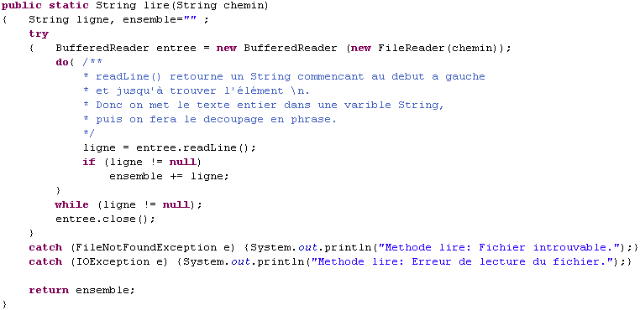

La méthode ecrire(String chemin, String texte) qui permet d'écrire dans un fichier
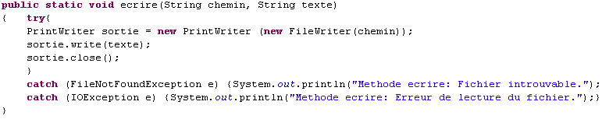

Finitions
Une fois tous les modules réalisés, il faut les associer afin de créer une application qui tourne. Quelques détails sont aussi à considérer: la création d'un installateur, de fichiers d'aides à fournir avec le logiciel.

Même si on parle de finitions, cette partie fut l'une des plus longues, car des petits problèmes persistent toujours lorsque l'on doit assembler cinq modules.

Dans un premier temps, nous avons fait concorder une partie du module de gestion des fichiers avec le module correction afin que l'on puisse faire la correction d'une dictée à partir d'un fichier texte contenant la dictée en mémoire.
Il a fallu ensuite concorder toute la partie graphique concernant les enfants avec le module de gestion des fichiers, afin que les listes des prénoms et titres de dictées correspondent aux fichiers présents sur l'ordinateur.

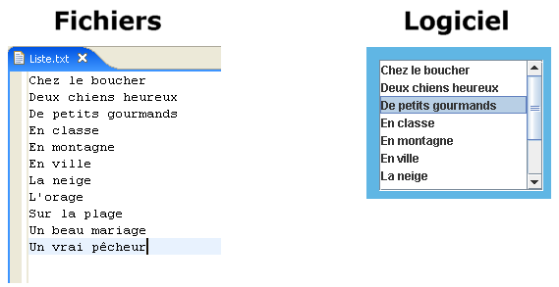
Puis, est arrivé le moment de faire correspondre le module audio avec la page de correction et le module de gestion des fichiers afin que la lecture du fichier audio correspondant à la dictée soit possible.
Pour finir, nous avons mise en commun la partie administrateur, avec le module audio et le module de gestion des fichiers.

Nous avons aussi décider de faire deux fichiers d'aide: l'un destiné à l'administrateur et l'autre à l'enfant.
Ces fichiers ont pour but de guider les utilisateurs lors de leurs premiers utilisations du logiciel. Pour faciliter la compréhension, les fichiers sont composés de captures d'écran du logiciel.
Vous pouvez voir ces fichiers plus en détails dans l'Annexe de ce rapport.

Au niveau de l'installateur, nous avons décidé de créer une archive .zip contenant les différents dossiers de l'application ainsi que le fichier .jar permettant de la démarrer.

Résultats

Limites
Nous n'avons pas inséré un synthétiseur de voix comme cela été prévu initialement. Nous nous sommes aperçu qu'il y en avait très peu en version freeware et qu'ils avaient souvent de forts accents anglais. Nous avons donc choisi d'intégrer à la place un lecteur / enregistreur audio. Ceci alourdit la tâche de l'administrateur lors de l'ajout d'une nouvelle dictée, car il doit en plus de saisir la dictée, s'enregistrer en la lisant, mais d'un coté pédagogique, il est plus facile pour l'enfant de travailler en présence d'une voix familière qu'avec une voix générée par un synthétiseur.

Comme nous l'avons expliqué dans la partie consacrée au module Interface graphique, l'affichage de la fenêtre de la correction se fait difficilement. Un redimentionnement de la fenêtre est nécessaire pour voir les nouveaux panneaux s'afficher.

Le module de correction peut encore être amélioré. Par manque de temps, nous l'avons laissé tel quel. La plupart des erreurs sont bien reconnues. Subsiste encore le problème lié à la phonétique. Pour un ordinateur, différencier deux mots tels que « maux » et « mots » n'est pas simple. De plus, si le nombre d'erreurs est trop important ou si l'enfant oublie la ponctuation, la correction peut être impossible et peut générer une erreur.

La modification des dictées nous pose aussi problème. Si l'adulte décide de modifier le titre, on perd le fichier audio qui lui n'est pas renommé. Nous envisageons de modifier cela en ne permettant pas de modifier le titre.

Si l'enfant décide de ne pas faire de dictée mais de s'amuser dans la zone de saisie de la dictée à écrire ce que bon lui semble, il peut, s'il clique sur « colorer faute » ou « correction totale » entraîner un affichage simultané de plusieurs boîtes de dialogues. Ceci peut être gênant dans la mesure où il faut toutes les fermer pour reprendre la main sur le programme car elles sont modales.

Ce qui fonctionne
Nous avons réussi dans le temps qui nous été accordé à traiter la globalité des fonctions que nous voulions donner à notre logiciel.

Améliorations possibles
La lecture de la dictée pourrait être découpée en phrases. Cette fonctionnalité faciliterait la saisie du texte par l'enfant. Pour cela il faudrait que l'adulte crée plusieurs fichiers audio, ce qui pour lui serait plus lourd. Cependant ce découpage serait plus simple si l'on avait réussi à intégrer un synthétiseur de voix, car les phrases sont facilement repérables avec la ponctuation.

Nous avons imaginé un nouvel algorithme de correction qui pourrait venir s'ajouter aux deux premiers. Celui-ci, qui travaille au niveau de la phrase, repèrerait les mots isolés, qui n'ont pas été reliés à un autre et comparerait les mots voisins dans les deux phrases.
Voici un exemple:
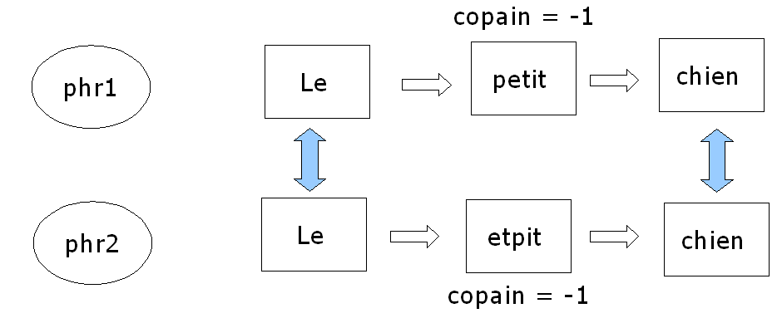
Notre système de correction actuel ne relie pas deux mots tels que « petit » et « etpit » . Mais si on lui demande d'examiner le voisinage de ces deux mots. Il constate que les mots précédents sont reliés ainsi que les mots suivants. L'algorithme répond donc que même si la faute d'orthographe est très lourde, il est sûr que l'enfant a souhaité écrire le mot « petit ». Il va donc le relier au mot « etpit » et mettre leurs variables « juste » à false. Le correcteur affichera donc à l'écran la phrase suivante:

Le etpit chien.

Conduite de Projet
- Choix des trois sujets.
- Prise de connaissance du sujet distribué.
- Première approche du sujet avec les tuteurs.
- Analyse de l’existant
- Planification des étapes
- Diagramme des cas d'utilisation
- Premiers diagrammes de classes.
- Analyse papier de la correction.
- Définition des différents modules.
- Définition d'une piste graphique.
- Définition d'une dictée.
- Création d'une correction entre deux mots.
- Généralisation de la correction à une phrase entière.
- Mise en place de la correction entre deux dictées.
- Tests de la correction en console
- Création de l'interface graphique liée à la correction.
- Premiers tests sur la correction en graphique
- Mise en place de l'interface graphique totale.
- Définition du module de Gestion des fichiers.
- Incorporation d'un lecteur/enregistreur audio.
- Incorporation du module de Gestion des fichiers.
- Finalisation de l'interface graphique et de la
Gestion des fichiers.
- Résolution des problèmes liés à la correction.
- Résolution des défauts entraînant des problèmes
lors de la mise en commun des modules.
- Ecriture des fichiers d'aide.
- Rédaction du rapport
- Rédaction d'un power point.
- Préparation à l'oral.
Préparation
Analyse
Conception
Finalisation
Fin

Discussions
Réaliser une telle application n'est pas une chose simple, mais en venir à bout est un plaisir. A plusieurs reprises nous avons regretté notre choix sur le sujet du logiciel de dictée, mais au final, s'il fallait recommencer, nous reprendrions le même.

Il nous a été difficile au début de nous concentrer sur les réelles difficultés du sujet. L'interface graphique, des choix de dictées, un nom pour le logiciel, ... Nous nous sommes posés d'abord ces questions qui auraient pu attendre quelques temps, au lieu de nous intéresser au module de correction ou au lecteur audio.
Cela ne nous a pas trop retardés dans notre projet mais les premières semaines n'ont pas été utilisées de manière optimale.

Conclusion
La réalisation de ce projet a été très enrichissante. Elle nous a permis d'approfondir nos connaissances et surtout de les mettre en pratique. Jusqu'à présent nous n'avions jamais été confrontés à la réalisation entière d'un quelconque projet, dans un temps relativement long et cela en ayant une grande autonomie. L'expérience que nous avons acquise par ce travail nous sera favorable pour notre stage voire même pour nos débuts dans le monde professionnel.

Nous avons rencontré des professeurs des écoles pour récupérer les dictées qui sont fournies avec le programme et ceux-ci nous ont confié que de tels logiciels étaient difficile à trouver et qu'ils souhaiteraient utiliser le nôtre. Malgré les quelques petits problèmes que connaît encore notre programme, nous ne sommes pas déçus des résultats obtenus. C'est pourquoi nous comptons par la suite reprendre le travail là où nous l'avons laissé et parfaire le résultat pour pouvoir en faire profiter ces personnes.

Bibliographie et Webographie

Sites internet :

http://www.Developpez.com/

http://www.dicofr.com/

http://www.siteduzero.com/

http://www.Presence-PC.fr/

http://www.commentcamarche.com/

http://www.laltruiste.com/

http://www.javaworld.com/

http://www.tv5.org/

http://www.eteks.com/

http://perso.orange.fr/isabelle.thieblemont/java/

http://www.self-access.com/java/

http://www.journaldunet.com/

http://www.javafr.com/

http://www.a525g.com/programmation/index-fr.php/

Site officiel de java sun.

Javadoc du jdk 5.0

code source du lecteur/enregistreur audio:
http://etudiant.univ-mlv.fr

Livres:

Programmer en Java de Claude Delannoy (éditions Eyrolles)

Comment programmer en java, de Harvey et Paul Deitel (éditions Reynalds Goulet)

Java, La synthèse, de Gilles Clavel, Nicolas Mirouze, Sandrine Munerot, Emmanuel Pichon, Mohamed Soukal et Simon Tiffanneau (éditions DUNOD)

Résumé

Durant la seconde année de nos études à l’IUT informatique de Montpellier, il nous a été demandé de réaliser une application dans le cadre des projets tutorés. Notre sujet, proposé par M. Garcia et M. Chapellier, consiste à réaliser un logiciel permettant à des enfants de s’entraîner à faire des dictées.

Cette application, appelée Dict'IUT, permet principalement de saisir des dictées ainsi que des bandes sons. Une fois sa dictée sélectionnée, l’enfant peut alors écouter le son tout en écrivant la dictée. Lorsque la dictée est entièrement écrite, l’enfant choisit entre deux options. La première lui permet de voir ses erreurs et de tenter de les corriger. La seconde d’afficher la correction. Une note est alors attribuée à l’enfant et sera gardée en mémoire.

Lors de nos différents tests, nous avons remarqué un aspect de la correction que nous n’avions pas initialement prévu. La phonétique est un élément important dans la correction d’une dictée. Notre application n’est pas capable de faire le lien entre deux mots dont la prononciation est la même mais l’orthographe complètement différente. Ce point pourrait être ajouté lors d’une éventuelle amélioration.

Summary

During our second year studies at the IUT of Montpellier, we were asked to develop an application for the tutored project. Our topic, suggested by Mr Garcia and Mr Chapellier, consists in designing software which allows children to practice dictations.

This application, named Dict'IUT, allows mainly to enter dictations and soundtracks. As soon as the dictation is selected, the child can listen to the sound writing the dictation. When the dictation is done, the child chooses between two options. The first allows him to see his mistakes and try to correct them. The second shows the correction. He is given a mark which is stored and can be consulted later.

During the different tests, we noticed a problem with the correction. Phonetics is an element which steps in the correction. Our application can’t link two words which have the same pronunciation but a different spelling. This point could be added during a possible amelioration.

Annexes techniques

A - Arborescence de l’application ............................................... p

B - Fichiers aide............................................... p
- Aide administrateur............................................... p
- Aide enfants............................................... p

C – Code source............................................... p

A - Arborescence de l’application

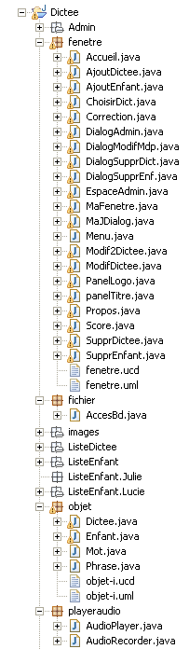

B – Fichiers d'aide

- Aide Administrateur

Aide Administrateur

Dict'IUT est une application simple, destinée aux enfants afin qu'ils s'entraînent à faire des dictées. Cette application possède déjà plusieurs dictées enregistrées, mais il est préférable que des nouvelles soient ajoutées par la suite, afin que le travail réalisé par l'enfant grâce à ce logiciel soit en accord avec celui réalisé en classe.

Pour pouvoir l'utiliser, l'enfant a besoin d'être enregistré. Cette fonctionnalité permet alors de garder les notes obtenues en mémoire et de les rendre consultables par l'enfant lui même mais aussi par vous.

Ce fichier d'aide va vous apprendre à accéder à l'espace administrateur du logiciel, à inscrire ou désinscrire un enfant ainsi qu'à gérer les dictées enregistrées.

Accéder à l'espace adminitrateur
Lorsque Dict'IUT est lancé, cliquez sur « Admin » dans le menu et « Accès espace administrateur ».

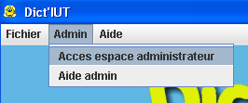

Cet espace est protégé par un mot de passe pour éviter que les enfants y aient accès. Par défaut, le mot de passe est « admin ». Nous vous conseillons de le changer le plus tôt possible.
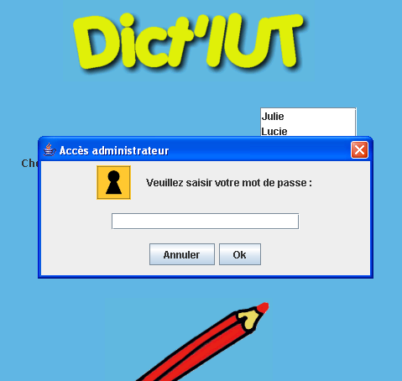

Vous voilà sur l'espace administrateur du logiciel !

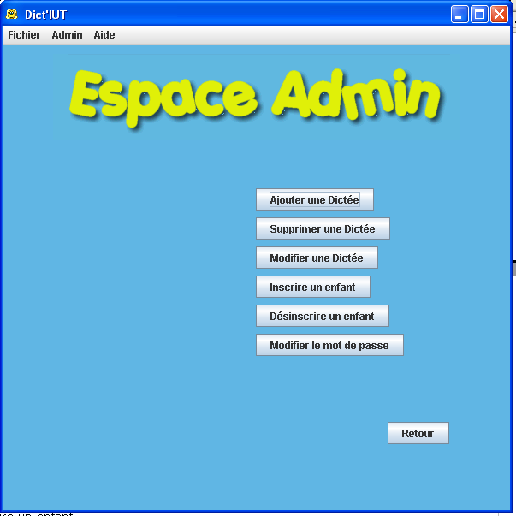

Nous allons à présent étudier chacune des tâches suivantes:
- Ajouter une dictée
- Supprimer une dictée
- Modifier une dictée
- Inscrire un enfant
- Désinscrire un enfant
- Modifier le mot de passe

Ajouter une dictée
Cliquez sur le bouton « Ajouter une dictée ». Remplissez correctement les champs de textes de la fenêtre qui s'ouvre, avec le titre de la dictée et le texte.

Conseils:
- Ne pas réécrire le titre dans le corps de la dictée.
- Le titre sera non modifiable par la suite, veillez à ne pas faire d'erreur.
- Ne faites pas de passage à la ligne au milieu de la dictée.
- A la fin du texte de la dictée, veillez à ne pas mettre d'espace ou de saut de ligne après le point final. Cela entraîne des erreurs lorsque l'enfant corrige sa dictée.

Pour enregistrer ensuite le fichier son, utilisez ces boutons:

 | Play: Pour écouter votre enregistrement.
 | Stop: Pour arrêter l'enregistrement ou la lecture du fichier son.
 | Record: Pour lancer l'enregistrement.
 | Effacer: Pour supprimer le fichier son en cours s'il ne vous convient pas et que vous souhaitez en enregistrer un nouveau.

Remarque:
- Une dictée ne peut être enregistrée que si le titre, le corps et le fichier son sont bien existants. Si les trois éléments ne sont pas présents, cela génèrera une erreur.

Modifier une dictée
En cas d'erreur de saisie, ou si vous souhaitez améliorer une dictée, cliquez sur le bouton « Modifier une dictée ». Sélectionnez ensuite le titre de la dictée souhaitée, remplissez comme précédemment les champs et enregistrer le son.

Remarques:
- Ne modifiez que ce qui ne vous convient pas. Par exemple si le corps de la dictée doit rester instact, ne le touchez pas (idem pour le son).
- Nous vous conseillons de ne pas modifier le titre, ceci risque d'entraîner la perte du fichier audio.

Supprimer une dictée
Pour supprimer une dictée, la procédure est très simple, cliquez sur le bouton « Supprimer une dictée », sélectionnez la dictée dans la liste et confirmez lorsque la boîte de dialogue s'ouvre.

Inscrire un enfant
Cliquez sur le bouton « Inscrire un enfant » et saisissez le prénom ou le pseudonyme que vous souhaitez donner à l'enfant

Remarque:
Prenez soin de ne pas utiliser un prénom déjà enregistré sur un autre enfant.

Désinscrire un enfant
Cliquez sur le bouton « Désinscrire un enfant » et sélectionnez le prénom dans la liste. Il ne vous reste plus qu'à confirmer votre choix dans la boîte de dialogue qui s'ouvre.

Modifier le mot de passe
Cliquez sur le bouton approprié et saisissez un nouveau mot de passe en prenant soin de ne pas faire d'erreur. Un message vous informera de l'enregistrement de votre nouveau mot de passe.

Si ce fichier d'aide ne vous suffit pas ou que vous souhaitez des informations supplémentaires, n'hésitez pas à nous contacter:
DictIUT@gmail.com

- Aide enfants

Aide pour les enfants

* Accéder à ta fenêtre principale
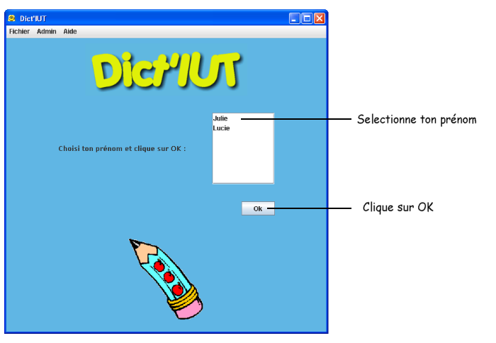
Dès que tu lances Dict'IUT, il te faut sélectionner ton prénom dans la liste des enfants inscrits et cliquer sur le bouton « OK ».

Ta fenêtre principale s'affiche:
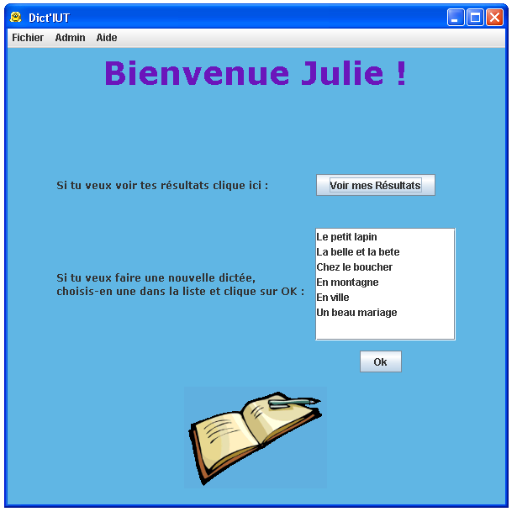
* Faire une dictée
Pour faire une dictée, choisis-en une dans la liste et clique sur le bouton « OK ».
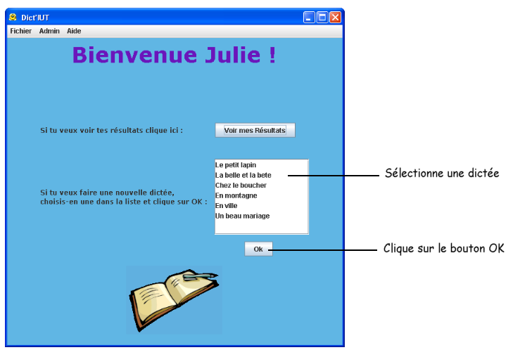
Tu verras alors s'afficher une fenêtre avec le titre de ta dictée, des boutons pour l'écouter et une zone de texte pour l'écrire.

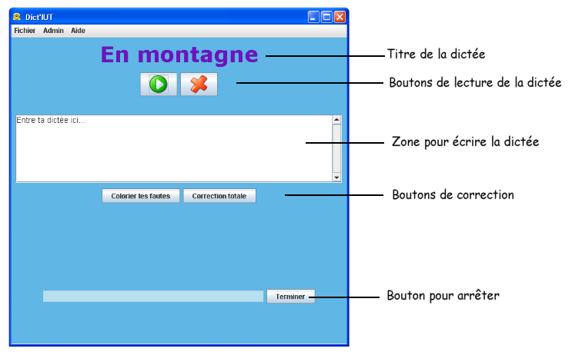

Pour lancer l'écoute de la dictée, clique sur le bouton Lecture et lorsque tu veux arrêter la lecture, clique sur le bouton Stop. Tu pourras recommencer du début dès que tu voudras en cliquant sur Lecture.

Bouton Lecture
Bouton Stop

Pendant l'écoute, il te faut écrire le texte dans cette zone:

Une fois que tu as finis tu as deux possibilités.
Soit tu cliques d'abord sur le bouton « Colorier les fautes » ou directement sur le bouton « Correction totale ».

* Colorier les fautes
Quand tu cliques sur « Colorier les fautes », le texte que tu as écrit en haut est recopié en dessous avec certains mots colorés en rouge. Ces mots-là sont mal écrits. Tu peux alors essayer de les corriger. Tout en bas de la fenêtre, le nombre de mots que tu as mal écrit est affiché.
Tu peux cliquer sur « Colorier les fautes » autant de fois que tu le souhaites.

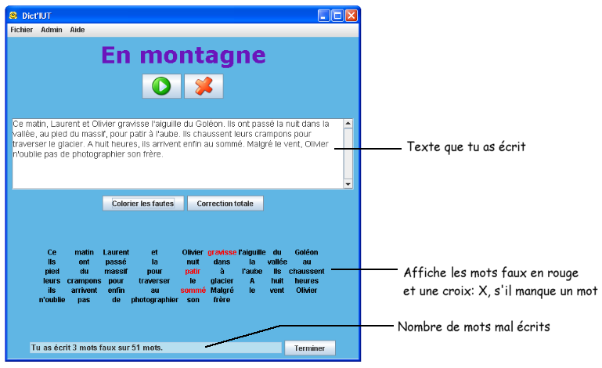

* Correction totale
Mais quand tu décides d'arrêter, clique sur le bouton « Correction totale ». La page affiche alors ton texte avec les mots mal écrits et la correction. On te donne aussi ta note.

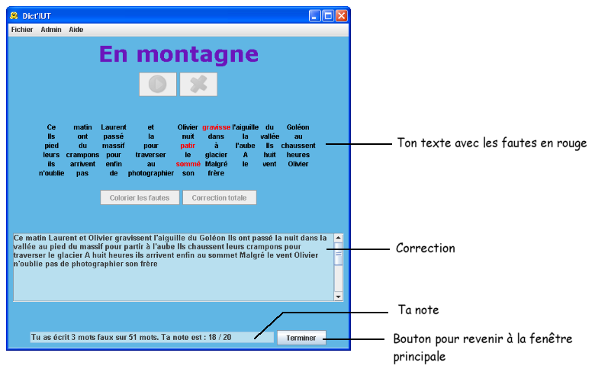

Une fois que tu as bien regardé tes erreurs clique sur le bouton « Terminer » pour revenir à ta fenêtre d'accueil.

* Consulter tes notes
Une fois sur la page d'accueil, si tu veux regarder les notes que tu as obtenues depuis que tu es inscrit, clique sur le bouton « Voir mes résultats ». Une nouvelle fenêtre s'ouvre et te donne le nom de toutes les dictées que tu as faites ainsi que la date et la note que tu as eue.

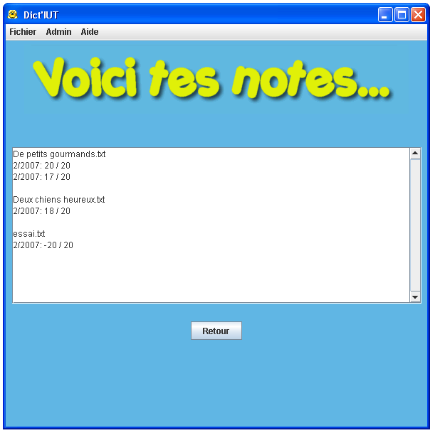
Clique sur le bouton « Retour » pour revenir sur ta page principale.

* Fin *

